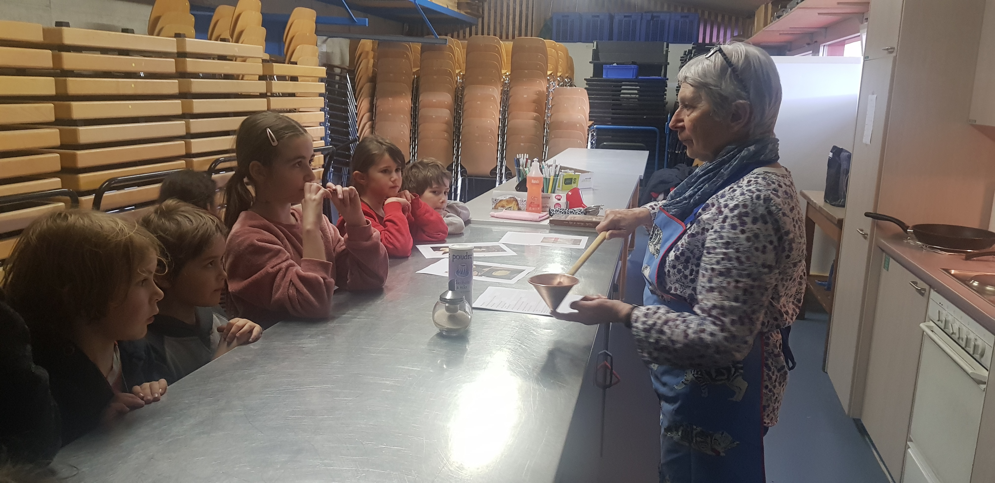

Jeudi 17 février, Michèle vient nous faire une démonstration de striflates.

Dessine une grande striflate :

